МЕЖДУНАРОДНОЕ ПРОФСОЮЗНОЕ ДВИЖЕНИЕ

На базе УЗ «Жлобинская ЦРБ» 18 мая 2017 года прошло выездное заседание президиума Гомельского областного комитета профсоюза работников здравоохранения с участием главных врачей и председателей профсоюзных комитетов Жлобинской ЦРБ, Рогачевской ЦРБ, Светлогорской ЦРБ, Калинковичской ЦРБ и Речицкой ЦРБ.
В работе заседания президиума также приняли участие заместитель председателя Жлобинского районного исполнительного комитета Костейков Виктор Алексеевич и председатель Жлобинского районного
объединения организаций профсоюзов Шевцов Петр Викторович.
Делегацию из Российской Федерации, которая приняла участие в работе президиума, на жлобинской земле медицинские работники встречали «хлебом - солью».
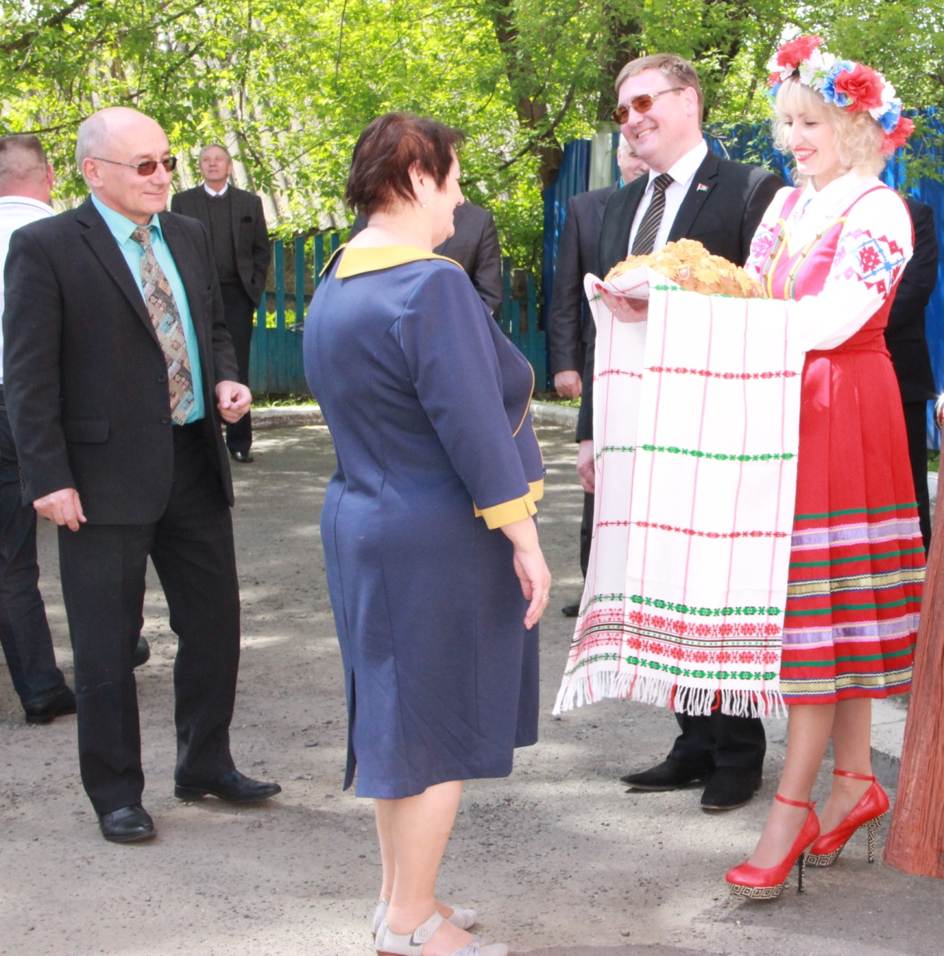

2
Состав делегации из семи человек возглавляла председатель Курской областной организации профсоюза работников здравоохранения Сорокина Галина Александровна.
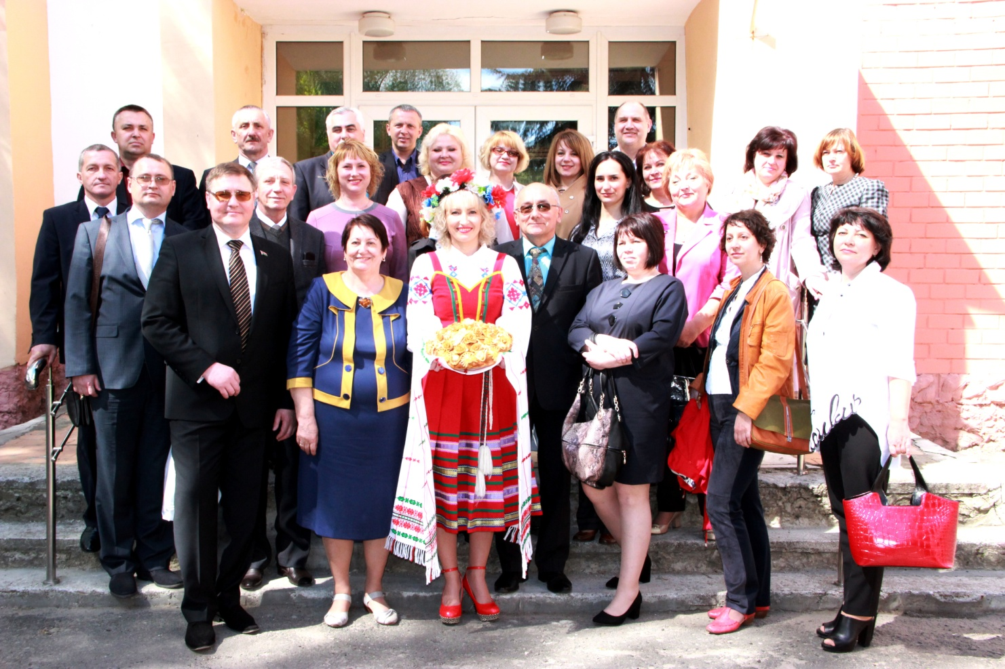
Для российских коллег жлобинские медицинские работники подготовили выставку декоративно - прикладного искусства, куда входили работы в технике: вышивка крестом, бисером, бисероплетение, канзаши (техника украшения аксессуаров для волос), фом - флористика (цветы из фоамирана), скрапбукинг, топиари, бумажный арт, куклы в чулочной технике. Вся коллекция выставочных работ была представлена работниками и ветеранами УЗ «Жлобинская ЦРБ».
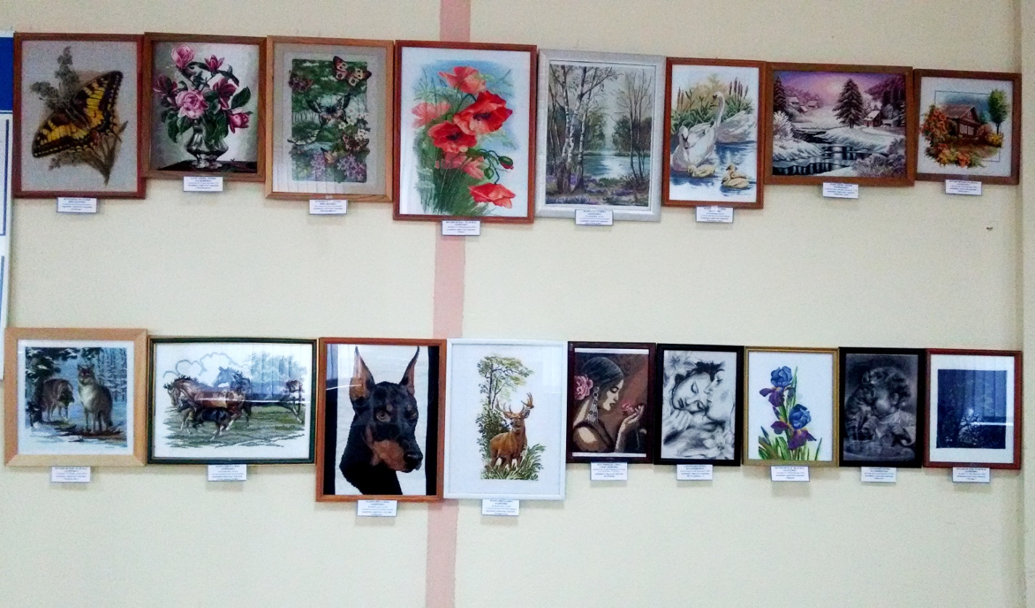
3
Жлобинские мастерицы своими работами удивили и покорили сердца всех участников выездного президиума. Много вопросов задавали о возможности вышивки картин в 3D формате, о «двойственности» восприятия таких картин, как «птица - девица», о тончайших элементах теневых переходов и «игры красок» в портретах и пейзажных картинах.

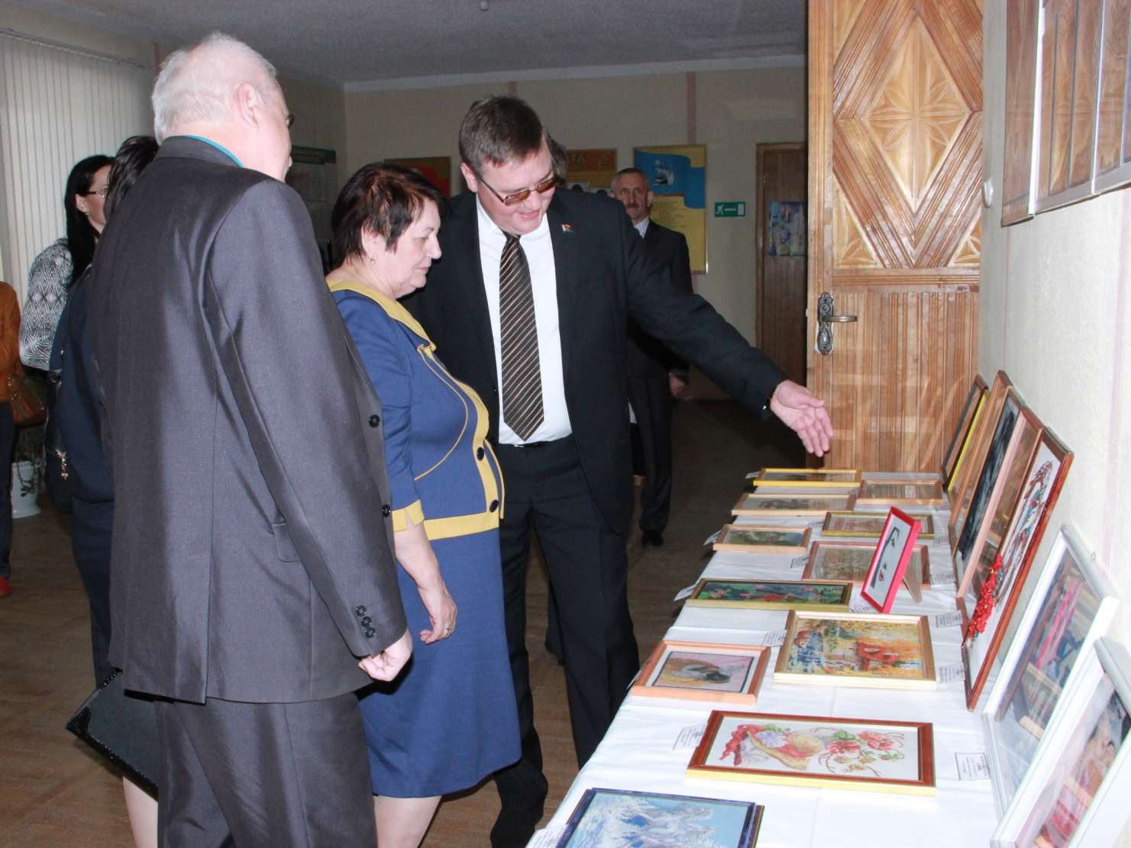

После осмотра экспонатов выставки началось заседание выездного президиума на тему «Опыт коллективно - договорного регулирования трудовых отношений». В начале заседания с приветственными словами выступили Костейков В.А., Сорокина Г.А. и председатель Гомельского областного комитета профсоюза работников здравоохранения Моторенко Виктор Иванович.
С докладами по обмену опытом коллективного договорных отношений выступили социальные партнеры УЗ «Жлобинская ЦРБ»: главный врач Топчий Евгений Николаевич

4
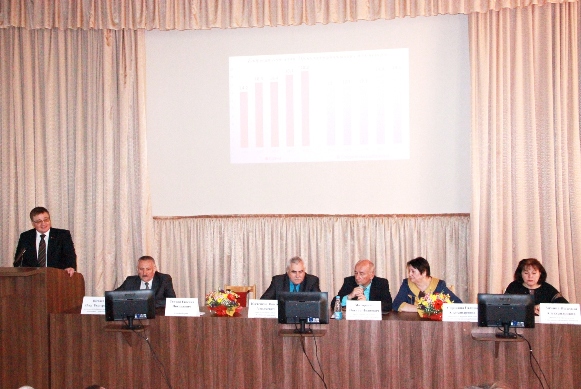

и председатель профсоюзного комитета Толканица Раиса Владимировна.
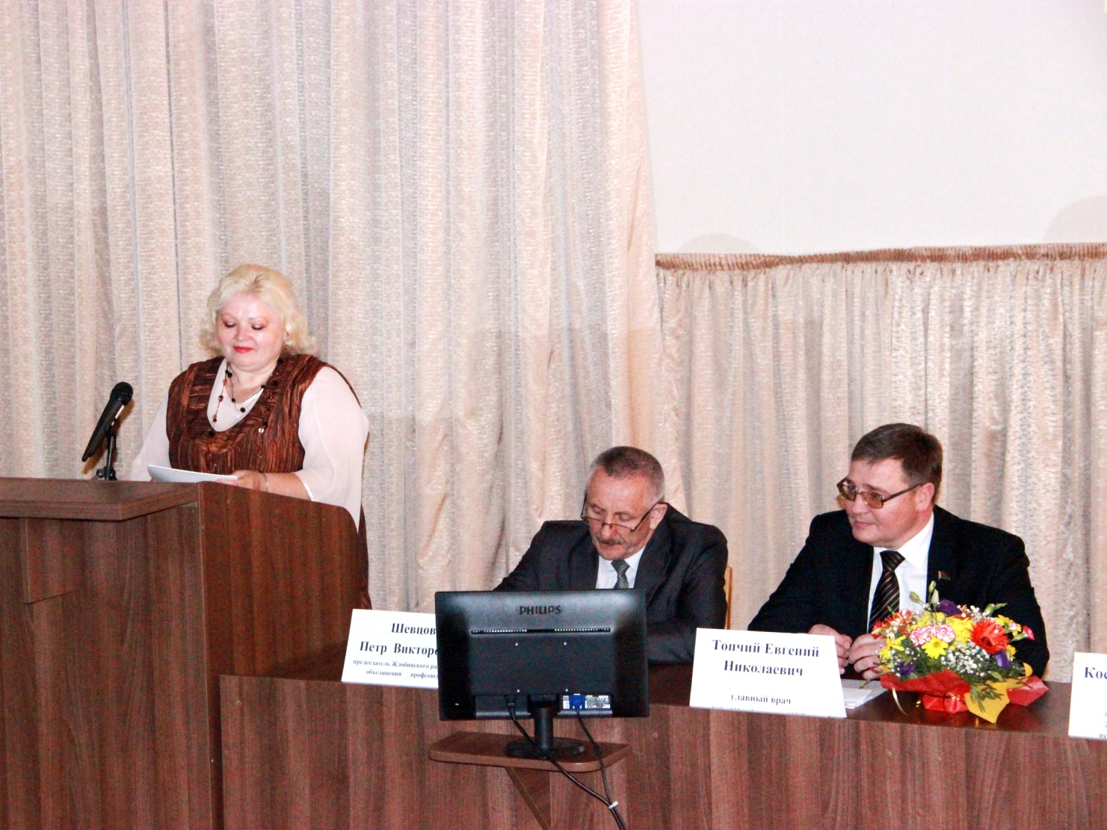

5
Также с докладами выступили председатели профсоюзных комитетов Светлогорской ЦРБ и Речицкой ЦРБ. Итоги работы президиума подвел Моторенко В.И.
Обмен опытом продолжился осмотром отделений и структурных подразделений Жлобинской ЦРБ. Члены президиума и гости ознакомились с работой и оснащенностью регистратуры поликлиники, кабинетом компьютерной томографии, приемным отделением и женской консультации.
Далее знакомство с историей жлобинской земли продолжилось экскурсией на мемориальный комплекс «Памяти детям - жертвам ВОВ» в Красном Береге,
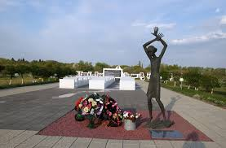
дворцово-парковый ансамбль Козелл - Поклевских в Красном Береге
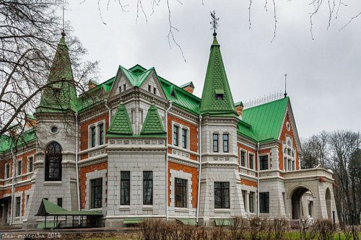
6
и обзорный осмотр Жлобинского центра олимпийского резерва, лыже- роллерной трассы, аквапарка, гребной базы.
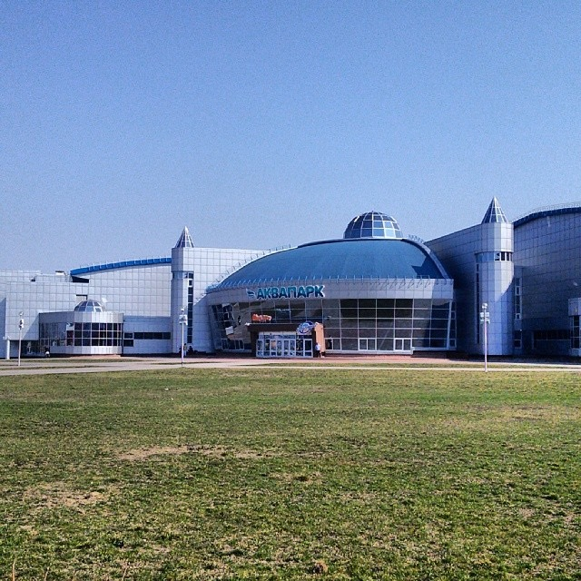
Земляки из медицинских учреждений Гомельской области и гости - россияне с переполненными чувствами покидали наш город.
Заседание выездного президиума Гомельского обкома профсоюза работников здравоохранения завершилось, а в памяти и сердцах нас и наших гостей будут теплые воспоминания о встрече, знакомстве, обмене опытом, развитии межгосударственного сотрудничества и профсоюзного движения …

С уважением,
председатель профкома УЗ «Жлобинская ЦРБ» Р.В. Толканица

